PERANCANGAN DAN IMPLEMENTASI SISTEM INFORMASI E-MARKETPLACE UNTUK KATERING

Oleh : Tarisa Dwi Septia

1. Pendahuluan

Industry E- Commerce di Indonesia tumbuh dengan cepat, menurut data dari BPS. Jika dilihat dari pengamatan saat ini situs E-marketplace yang mengkhususkan pada layanan katering belum ada. Maka dari itu perlu dibuat suatu layanan E-marketplace untuk menampung serta memudahkan para pengusaha katering dan konsumen dalam melakukan transaksi lewat sebuah sistem trsendiri. Sistem yang digunakan dalam penelitian ini adalah System Development Life Cycle dengan model Structured Design Waterfall sebagai skema siklus pengembangan sistem dan menggunakan Unified Modelling Language sebagai rancangan pemodelan. Bahasa yang dipakai untuk membangus sistem ini adalah bahasa pemrograman PHP. Harapanya dengan adanya layanan E-Marketplace Catering memudahkan pengusaha catering dalam memasarkan produknya dan juga memudahkan konsumen untuk mencari jasa catering.

1. Diskusi

Dalam proses pembuatan layanan ini penulis memakai metode Structured Design waterfall, yaitu sebuah model proses pengembangan perangkat lunak yang setiap tahapannya digambarkan mengalir kebawah. Tahap yang akan dilaluai berupa perncanaa, analisa, perancangan, implementasi, uji coba dan maintence. Penulis menggunakan teknik ini karena memiliki teknik ini memiliki beberapa keunggulan yang berupa proses pembuatan layanan menjadi teratur, estimasi proses yang menjadi lebih baik dan menjadi terjadwal. Akan tetapi teknik ini juga memiliki kekurangan yaitu sifatnya yang masih kaku serta membutuhkan daftar kebutuhan yang lebih lengkap diawal karena itu lah waktu yang dibutuhkan sedikit panjang dikarenakan jarang konsumen memberikan kebutuhan lengkap secara tepat waktu. Berikut ini tahap tahap pembuatan layanan aplikasi E-marketplace :

1. Perencanaan

Tahap merupakan tahap dasar yang sangat perlu dilakukan karena setiap melakukan apapun kita memerlukan rencana yang matang. Sehingga segala sesuatu bisa berjalan dengan semestinya. Ditahap ini sendiri data yang diperlukan berupa :

* + Mempelajari bahasa pemrograman Java
  + Menginstal aplikasi Eclipse dan Android Development Tools
  + Sistem operasi android
  + Pemodelan Unified Modelling Language (UML)
  + Database My SQL

1. Analisis

Ditahap ini penulis menganalisa kebutuhan yang diperlukan untuk membangun layanan, perangkat lunak dan perangkat keras apa saja yang dibutuhkan. Untuk membuat aplikasi E-marketplace ini sendiri penulis hanya memrlukan leptop dan perangkat android yang digunakan untuk testing aplikasi ini nantinya. Sedangkan untuk perangkat lunaknya, penulis memakai sistem operasi laptop dan smartphone serta integrated development environment (compiler).

1. Perancangan

Perancangan pada tahap ini meliputi pembuatan desain aplikasi dan pembuatan UML diagram dari aplikasi yang akan dibuat. Selain itu penulis juga membuat perancangan halaman atau storyboard sehingga tampilan antar muka pengguna menjadi lebih teroganisir dan efektif.

1. Implementasi

Di tahap ini sudah memulai pembuatan aplikasi secara keseluruhan yang meliputi pengetikan source code atau biasa dikenal dengan sebutan pengcodingan di aplikasi perangkat lunak Eclipse yang kemudian setelah jadi dilakukan uji coba di perangkat android untuk melihat hasilnya sudah jadi apa belum serta terjadi eror apa tidaknya aplikasi yang dibuat.

1. Uji coba

Uji coba pada tahap ini juga tidak kalah pentingnya dikarenakan aplikasi yang telah jadi harus diuji coba setiap fungsi-fungsinya agar dapat diketahui permasalahannya dan juga sesuai dengan kebutuhan yang diperlukan.

1. Maintance

Dilakuakn pemeliharaan aplikasi di tahap ini berupa perawatan aplikasi agar dapat berjalan dengan baik dan termasuk juga di dalamnya proses pengembangan aplikasi agar menjadi lebih baik lagi sesuai dengan kebutuhan.

* Metode pengumpulan data

Menggunakan teknik pengumpulan data kualitatif, diantaranya :

* + Wawacara
  + Observasi
  + Studi pustaka
* Hasil dan pembahasan
  + Proses

Konsumen diharuskan daftar terlebih dahulu. Setelah daftar, konsumen akan diarahkan ke halaman anggota yang memungkinkan anggota melihat produk dari Tiap Jasa Catering yang ada, melihat daftar Catering, daftar menu pada masing-masing Catering, kategori, deskripsi, harga, gambar, dan keterangan. Anggota juga dapat memesan menu yang telah dipilih . Halaman “Order” memiliki fungsi agar anggota bisa melihat produk yang telah dipilih dan dapat mengubah pilihan makanan atau minuman apabila anggota belum mengkonfirmasi tagihan.

* + 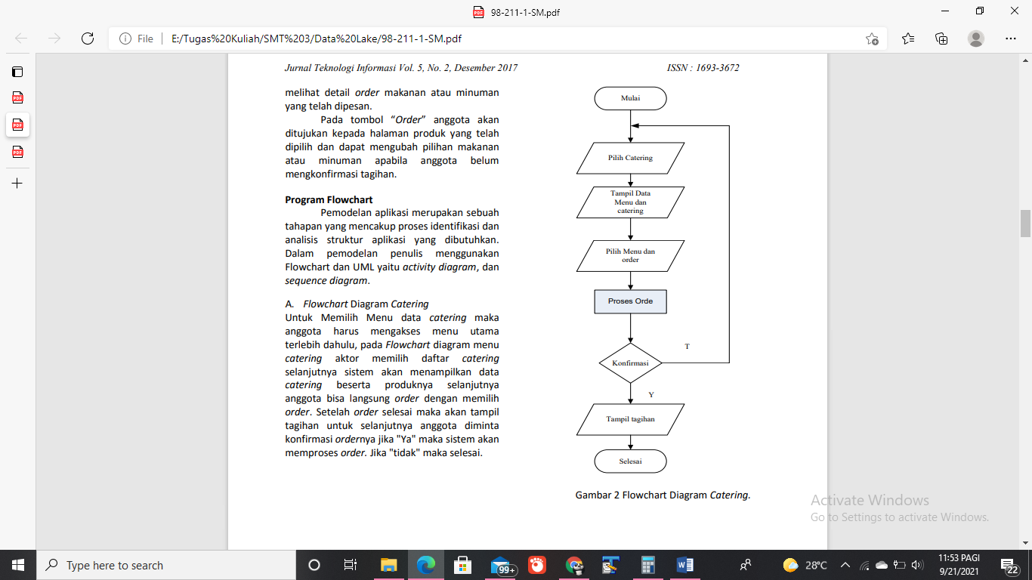Program flowchart
    - Flowchart Diagram Catering

Anggota yang sudah terdaftar diharuskan memilih terlebih dahulu penyedia jasa catering. Setelelah dipilih akan muncul menu dari jasa catering yang dipilih. Setelah muncul menu, pengguna bisa memilih menu dan memesanya. Kemudian setelah pesanan sudah dipilih, pengguna akan diarahkan ke proses order untuk mengkonfirmasi pesanan pengguna. Setelah terkonfirmasi maka pengguna akan diarahkan ke halaman tagihan untuk memproses pembayaran dari pesanan yang telah dipilih pengguna.

* + - 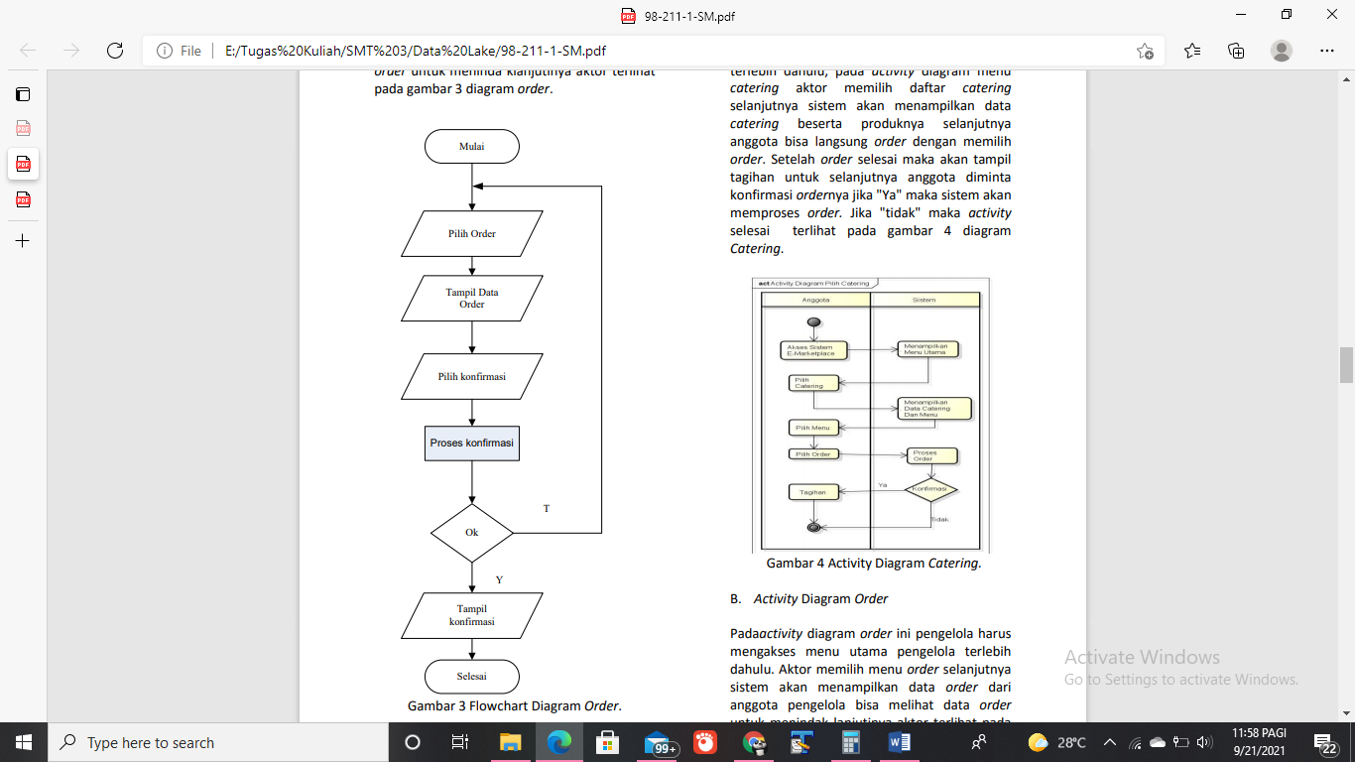Flowchart Diagram Order

Pada diagram ini pengelola diharuskan mengakses menu utama pengelola terlebih dahulu. Setelah konsumen memilih pesanan, pengelola jasa catering harus melihat data yang telah di order oleh konsumen. Setelah itu pengelola jasa catering bisa mengkonfirmasi pesanan yang telah di pesan oleh konsumen

* Activity diagram

Activity diagram berfungsi untuk menggambarkan logika prosedural, proses bisnis dan aliran aktifitas dalam aplikasi yang sedang dirancang.

* + Activity Diagram Catering

Untuk Memilih Menu data catering maka anggota harus mengakses menu utama terlebih dahulu, pada activity diagram menu catering aktor memilih daftar catering selanjutnya sistem akan menampilkan data catering beserta produknya selanjutnya anggota bisa langsung order dengan memilih order. Setelah order selesai maka akan tampil tagihan untuk selanjutnya anggota diminta konfirmasi ordernya jika "Ya" maka sistem akan memproses order. Jika "tidak" maka activity selesai terlihat pada gambar 4 diagram Catering (PERANCANGAN DAN IMPLEMENTASI SISTEM INFORMASI E-MARKETPLACE UNTUK KATERING : oleh Muhammad Andrean, Eka Saputra dan Tony Sugiarso)

* + Activity Diagram Order

Aktor memilih menu order selanjutnya sistem akan menampilkan data order dari anggota pengelola bisa melihat data order untuk menindak lanjutinya aktor terlihat pada gambar 5 diagram order.

1. Kesimpulan

Aplikasi yang dibuat ini sangat membantu untuk mempermudah user dalam mencari catering dan melakukan pemesana produk catering. Selain itu aplikasi ini juga membantu para pengelola katering dalam memasarkan produk mereka secara lebih luas.

1. Sumber

Akbar, Muhammad. K, I, Satoto. R R, Isnanto. 2014. Pembuatan Aplikasi Layanan Pesan Antar Makanan Pada Sistem Operasi Android. Sumber: http://ejournal.undip.ac.id/index.php. (Diakses pada tanggal 8 Maret 2016)

Akbarul, Arif. 2013. Live Coding! 9 Aplikasi Android Buatan Sendiri. Penerbit Andi, Yogyakarta.

Dharma Kasman, Akhmad. 2015. Trik Kolaborasi Android dengan PHP dan MySql. CV.Lokomedia, Yogyakarta.

Irawan. 2014. Aplikasi Android dengan Eclipse. Maxikom, Palembang

Jogiyanto. 2005. Analisis dan Desain Sistem Informasi Pendekatan Terstruktur. Penerbit Andi,. Yogyakarta.

Razak, Abdul. 2014. Perancanngan Sistem Informasi Pemesanan Makanan dan Minuman (e-Menu) Berbasis Platform

Android pada Restoran Moca Cafe. Sumber : https://repository.telkomuniversity.ac .id/pustaka/files/102470/jurnal_eproc/

Safaat H, Nazruddin. 2013. Aplikasi Berbasis Android, Berbagai Implementasi dan Pengembangan Aplikasi Mobile Berbasis Android. Informatika, Bandung.

Safaat, Nazruddin H. 2015. Rancang Bangun Aplikasi Multiplatform. Informatika, Bandung.

Sutabri, Tata. 2012. Konsep Sistem Informasi. Penerbit Andi, Yogyakarta.

Yasin, Verdi 2012. Rekayasa Perangkat Lunak Berorientasi Objek, Mitra Wacana Media. Jakarta

W, M, Andreas. B, Irawan. A, B, Osmond. 2013. Aplikasi Sistem Pemesanan Makanan Dan Minuman Berbasis Android (Studi Kasus: Kedai Soe Soe Delivery). Sumber: https://repository.telkomuniver sity.ac.id/pustaka/files/102470/ jurnal_eproc/aplikasi-sistem-pemesanan-makanan-dan-minuman-berbasis-androidstudi-kasus-kedai-soe-soedelivery.pdf. (Diakses pada tanggal 5 maret 2016).

Muhammad Andrean, Eka Saputra dan Tony Sugiarso. 2017. Perancangan Dan Implementasi Sistem Informasi E-Marketplace Untuk Katering.